管理学院本科教学事务学生手册

管理学院负责本科教学工作教务老师分工表
序号 | 姓名 | 分管专业及特色班 | 联系电话 | 办公地点
1 | 张维燕 | 信息管理与信息系统、电子商务和电子商务列日国际班 | 26536121 | 文科楼4楼2423E行政办公室
2 | 宋少敏 | 工商管理及旅游服务管理方向、全英班、创业精英班和兰开夏国际班 | 26536121
3 | 何艳艳 | 行政管理、市场营销、公益专才班和新生事务 | 26538778
4 | 潘彩云 | 人力资源管理 | 26087691

管理学院负责本科教学工作系副主任分工表
序号 | 姓名 | 分管专业及特色班 | 联系电话 | 办公地点
1 | 陈雪 | 工商管理、全英班、  创业精英班 | 26535161 | 文科楼4楼1404室
2 | 冯元粤 | 信息管理与信息系统、  电子商务和列日国际班 | 26534283 | 文科楼4楼1403室
3 | 陈星宇 | 市场营销 | 26030113 | 文科楼4楼2422室
4 | 罗文恩 | 行政管理、公益专才班 | 26535135 | 文科楼4楼2409室
5 | 丁夏齐 | 人力资源管理 | 26534917 | 文科楼4楼2416室

目 录

一、管理学院学生分专业流程（二本专业不参与分专业）……1
二、课程免听申请流程………….….….….….….….…………………………2
三、课程免修申请流程………….….….….….….….…………………………3
四、管理学院辅修、双专业、双学位申请流程………….….….….4
五、学生社会实践活动安排流程………….….….….….….………………5
六、第六学期暑假学生实习（专业实习）活动安排流程……6
七、提前毕业申请流程………….….….….….….….…………………………7
八、延迟毕业申请流程………….….….….….….….…………………………8
九、成绩查询及更改流程………….….….….….….….……………………9
十、替代课程规定…………….….….….………………………………………10
十一、 选课须知………….….….….………………………………………………11
十二、 常见问题解答………….….….….………………………………………12

管理学院学生分专业流程
（二本专业不参与分专业）
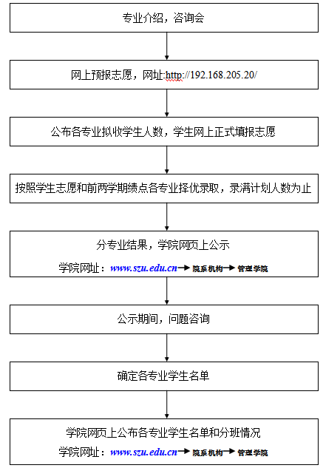

课程免听申请流程
课程免听申请流程：符合《深圳大学学生手册》中规定的申请免听条件的学生， 按以下该流程办理免听手续
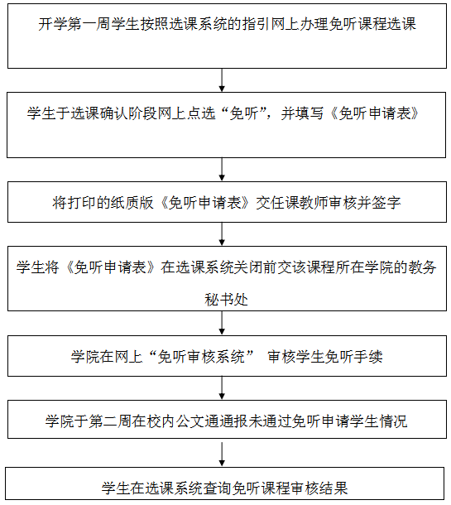

课程免修申请流程
课程免修申请流程：符合《深圳大学学生手册》中规定的申请免修条件的学生， 按以下该流程办理免修手续
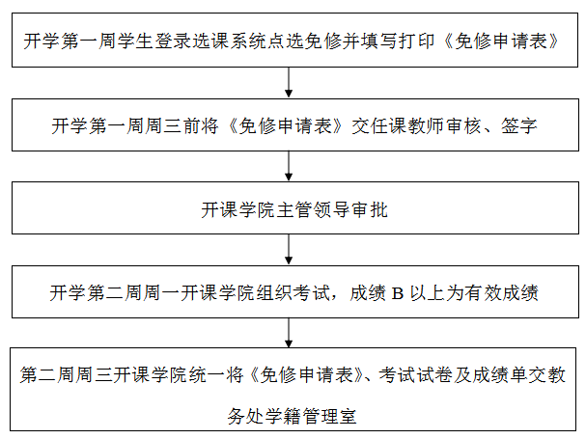

管理学院辅修、双专业、双学位申请流程
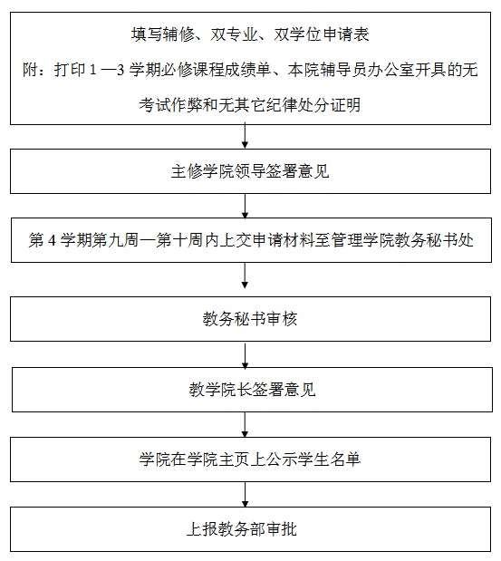

学生社会实践活动安排流程
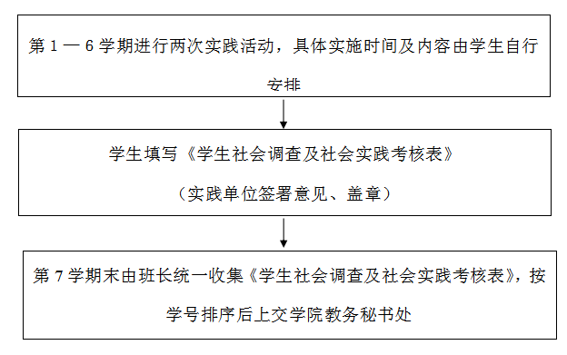

第六学期暑假学生实习（专业实习）
活动安排流程
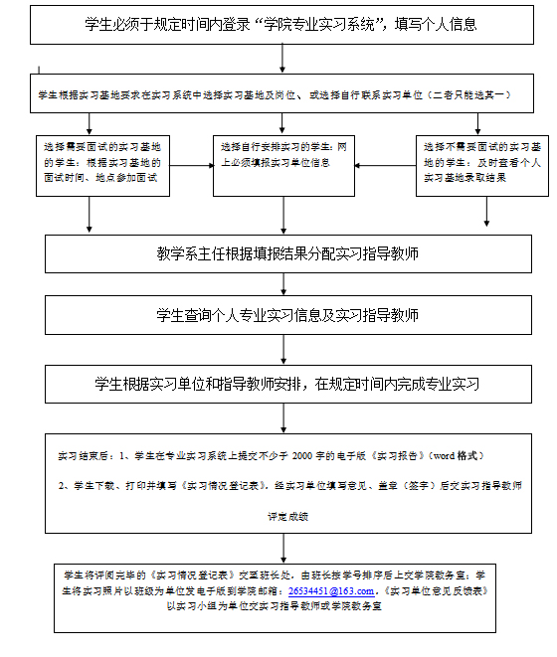

提前毕业申请流程
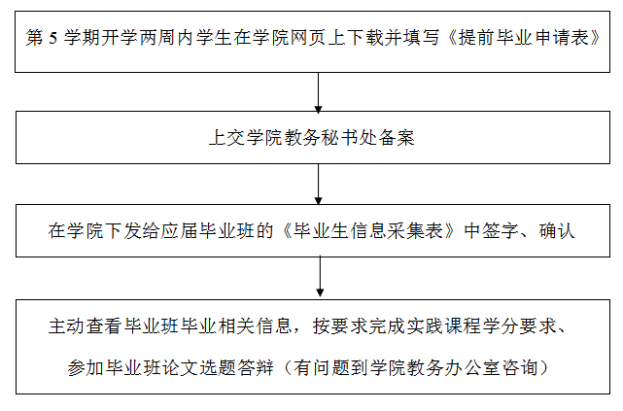

延迟毕业申请流程
延迟毕业申请流程：适用于已向学校提出毕业申请的学生
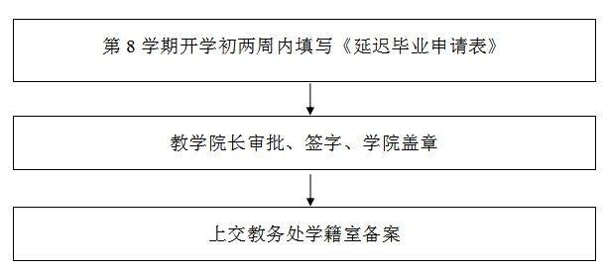

成绩查询及更改流程
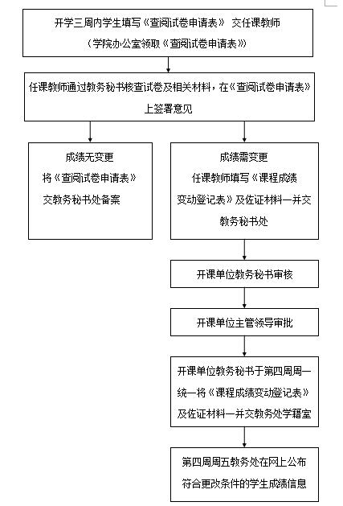

替代课程规定

替代课程规定：申请条件及要求
1 符合下列条件之一的课程，可以申请课程替代：
（1）毕业班学生未通过的必修课程（含限选）毕业前不再开 设，可以申请替代；
（2）因教学计划变动，不再开设的课程，可以申请替代。
2 替代课程要求：
（1）替代课程与被替代课程内容相似或相近；
（2）专业必修课的学分不能用综合选修课的学分替代；
（3）专业必修课的学分数大于或等于综合选修课程的学分时，专业必修课的学分可以替代综合选修的学分；
（4）用外专业的专业必修课替代本专业必修课时，学分数必须大于或等于被替代课程学分数。

★ 符合替代课程申请条件的学生提出书面申请并注明替代课程学分、编号，交教务秘书处办理相关手续。

选课须知

选课阶段注意事项：
预选课阶段所有学生必须选课，原则上学生应按照班级课程表选课，学院将根据预选课结果确定是否增加学位或增开班级；
预选课阶段选课次序：先选修必修课（含综合必修课和专业必修课），其次选修自己感兴趣的专业选修课和其他课程；
同一门课程开设多个班级，若限选总学位数未选满，学院将不增开学位；
确认选课阶段结束后，学院不受理增开学位和免听申请；
有剩余学位的课程，教务部会于补选阶段将所有剩余学位开放，补选阶段选课采取先到先得的原则，学生没有身份限制；
选课结束后，因学生个人原因导致选课误选或漏选，责任自负。

凡符合下列情况之一者，学院将不受理增开学位或免听申请：
预选课阶段未选课者；
预选课阶段未按照班级课程表选课，导致选课系统抽签未中或确认阶段选不上课或课程冲突者。

注：修读双学位、双专业、辅修、重修和转专业的学生可视具体情况而定。
若有疑问请咨询学院教务秘书。
电话：26536121 26538778

常见问题解答

1、请问：已修读了经济学院的会计学原理和微观经济学，还需再修管院的同名课程吗？
答：不用再修读。如果重复修读同名课程，则低学分课程的学分作废；如果重复修读同名课程，学分也相同，则只承认一门课程学分，另一门课程学分作废。

2、请问：修读了本专业不同年级的专业必修课，学分不同怎么办？需要重修吗？
答：学分承认，不须重修。但所缺学分必须用本专业的选修课学分补齐。

3、请问：我之前申请了双学位。如果修不完，什么时候可以申请转为辅修或双专业？
答：按照教务处安排办理辅修、双专业、双学位等事宜的时间是第五、七学期开学初2周内。

4、请问：我想修读管院双学位，请问一定要修读管院的高数吗？
答：全校各学院所开设的高数都可以修读。

5、请问：6个理科选修学分是必须修读本院开设的吗？
答：可以修读全校各学院开设的理科学分课程。

6、请问：在选课系统上将专业必修课点选成选修课，怎么办？
答：对计算学分没有任何影响。

7、请问：如果第八学期还有课程需要修读，是否会延迟拿到毕业证？
答：第八学期有课的毕业生，在获得学分的前提下将会于学期结束后两周内拿到毕业证和学位证。

8、请问：我是新生，假如我现在选了一门课为选修学分，但到大二确定专业后，此门课为必修课，那么我还需要重新修吗？还是将其转为必修学分？
答：不同专业的课程设置、课程类别和学分性质均不同，选课前应先详细查阅本年级培养方案和开课计划，切勿盲目乱选，选课前一定要到学院办公室咨询教务秘书。

9、请问：我是省外考生。在分专业的时候，我们是按照高考时填的志愿选择专业还是自由选择专业？
答：省外考生是按照专业录取的，所以原则上是按照招生计划上的录取专业分专业，如果想改读其他专业，则需要根据申请条件提前申请（申请条件请查阅本年级分专业细则）。

10、请问：申请交换生需要什么条件和要求？
答：每年4月和9月，学院外事办公室及学校国际交流与合作部会在学院网站及校内公文通就本年度招收交换生的情况发布通知，申请程序和时间以当时最新通知为准。

